СОДЕРЖАНИЕ
- Введение 3
- Характеристика предприятия и объекта проектирования 8
- Расчетно-технологический раздел 11
- Организационный раздел 22
- Технологическая карта 30
- Заключение 32
- Список используемой литературы 33

1. ВВЕДЕНИЕ

Техническая эксплуатация автомобилей как область практической деятельности — это комплекс технических, социальных, экономических и организационных мероприятий, обеспечивающих поддержание автомобильного парка в исправном состоянии при рациональных затратах трудовых и материальных ресурсов и обеспечении нормальных условий труда и быта персонала. Эффективность технической эксплуатации автомобилей обеспечивает инженерно-техническая служба.
Обеспечение работоспособности и реализация потенциальных свойств автомобиля, заложенных при его создании (в частности, эксплуатационной надежности), снижение затрат на содержание, ТО и ремонт, уменьшение соответствующих простоев, обеспечивающих повышение экономичности и обеспечение экологичности — основные задачи технической эксплуатации.

Автомобильный транспорт России в силу ряда причин приобретает все большее значение. Автомобили широко используются во всех областях народного хозяйства, выполняют значительный объем транспортных работ, а точнее служит для перевозки грузов и пассажиров.

Автомобили имеют широкий спектр применения в различных средах и различных климатических условиях и в связи с этим подвергаются нагрузкам. Поэтому техническое состояние автомобиля как и всякой другой машины в процессе длительной эксплуатации не остается неизменным. Оно ухудшается в следствии изнашивания деталей и механизмов, поломок и других неисправностей, что приводит к понижению эксплуатационных качеств автомобиля.

Основным средством уменьшения изнашивания деталей и механизмов и предотвращения неисправностей автомобиля, т.е. поддержание его в должном техническом состоянии, является своевременное и высококачественное выполнение технического обслуживания и ремонта, как капитального так и текущего. Техническое состояние так же зависит от условий хранения автомобиля.

Знание всех факторов и закономерностей изменений технического состояния автомобилей позволяет правильно организовать работы по повышению его мощности и долговечности, путем своевременного и высококачественного технического обслуживанию.

Под ТО понимают совокупность операций (уборо-моечных, крепёжных, регулировочных, смазочных) цель которых предупредить возникновение неисправностей, повысить надёжность и уменьшить изнашиваемость деталей. ТО-2 в отличии от ТО-1 более углубленное и трудоёмкое. Если при ТО-1 техническое состояние автомобиля определяют визуально и выполняется небольшой спектр работ, направленных на своевременное выявление неисправностей, то при ТО-2 выполняются работы охватывающие весь автомобиль, при этом не только определяется техническое состояние автомобиля, но и проводятся работы различного рода: замена масла /смазки/ в узлах трения, очистка или замена фильтрующих элементов, регулировочные работы. Связано это с тем, что ТО-2 выполняется через значительный промежуток времени в отличии от ТО-1, за который автомобиль получает значительные неисправности и повреждения. Поэтому качественное выполнение ТО-2 способно повысить срок службы автомобиля.

Главной задачей автомобильного транспорта является полное количественное и своевременное удовлетворение потребностей народного хозяйства в перевозках при возможных минимальных затратах материальных и трудовых ресурсов.

В рамках предпочтительных направлений научно-технического развития традиционных видов грузовых перевозок на автомобильном транспорте в качестве базовых задач могут быть приняты:

- разработка научно-обоснованного типажа и структуры парка подвижного состава грузового автомобильного показателей их фактического состояния и прогнозирования остаточного ресурса деталей узлов и механизмов;

-комплексное решение проблемы повышения уровня безопасности движения транспортных средств;

- создание новых функциональных возможностей действующих общегородских и межотраслевых АСУ грузовым транспортом;

- создание новых видов скоростных, экологически чистых, видов автомобильного транспорта для обеспечения городских, пригородных и междугородних перевозок.

- разработка и внедрение новых систем технического обслуживания и ремонта подвижного состава на основе происходили ухудшение уровня обслуживания грузовых перевозок на автомобильном транспорте.

Важнейшим антикризисным мероприятием, осуществленным Правительством РФ по предложению Минтранса России, стало выделение из федерального бюджета целевых субсидий регионам на закупку отечественных автотранспортных средств и коммунальной техники. Регионам были предложены крайне выгодные условия: оплата 70% стоимости подвижного состава взял на себя федеральный бюджет. И хотя по ряду причин механизм реализации программы заработал далеко не сразу, но эффективность ее оказалась высокой. Так, по словам Николая Одинцова – директора дивизиона «Автобусы», компания «Русские Автобусы – Группа ГАЗ» уже поставила 2160 автобусов во все регионы РФ и продолжит поставки до конца года. При этом Госпрограмма составит 39% от общего количества продаж этого крупнейшего отечественного производителя автобусной техники в натуральном выражении и 51% – в денежном.

В области международных перевозок в связи с резким сокращением грузовой базы и у наших, и у иностранных перевозчиков высвободились значительные ресурсы. А так как в части конкурентоспособности российские перевозчики пока еще часто проигрывают иностранцам, то усилия министерства были направлены на то, чтобы в условиях кризиса закрепить на рынке позиции отечественных перевозчиков. В качестве инструмента для решения этой задачи были использованы административные рычаги. В результате объемы деятельности российских перевозчиков хотя и сократились, но их рыночная доля сохранилась практически на докризисном уровне. В рамках текущей деятельности департамента в начале этого года была завершена работа над постановлением Правительства РФ об утверждении правил перевозок пассажиров и багажа, разработка которых предусмотрена Уставом автомобильного транспорта. В совокупности с уставом правила устанавливают конечный перечень требований к предоставлению транспортных услуг, которые обязательны для всех хозяйствующих субъектов, осуществляющих перевозки пассажиров в Российской Федерации. Особо стоит отметить законопроект «Об общих принципах организации транспортного обслуживания населения на маршрутах регулярных перевозок». Он призван решить острейшие проблемы во взаимоотношениях перевозчиков и местных органов власти, связанных с организацией регулярных перевозок. Однако в конце 2007 года законопроект был снят с рассмотрения в Госдуме во втором чтении, в связи с чем уже в этом году Президент РФ дал поручение определиться с судьбой данного законопроекта. В подготовленном департаментом ответе предлагается переработать этот документ. Ожидают утверждения постановлением правительства и разработанные департаментом «Правила обеспечения безопасности перевозок пассажиров автомобильным транспортом и городским наземным электрическим транспортом».

В области грузовых перевозок одним из самых значимых документов, над которым продолжает работу департамент, является проект правил перевозок грузов. Этот проект содержит целый ряд новшеств. В частности, им предусмотрено распространение на внутренние перевозки требований Европейского соглашения о международной дорожной перевозке опасных грузов. Предусматривается также увеличение допустимой полной массы автопоездов с 38 до 40 тонн. Это позволит процентов на 60 сократить потребность в получении спецразрешений на перевозку тяжеловесных грузов. В настоящее время проект этого постановления внесен в правительство для утверждения его постановлением. В дополнение к этим правилам планируется также утвердить приказом Минтранса «Свод правил перевозок грузов». Находящийся еще в стадии разработки, этот документ будет носить рекомендательный характер и описывать современные технологии и технические детали перевозок отдельных видов грузов. Еще одним важным документом в области грузовых перевозок является Приказ Минтранса России, устанавливающий новый порядок выдачи специальных разрешений на перевозку опасных грузов. Здесь также имеют место серьезные новации. Во–первых, предлагается сократить перечень опасных грузов, для перевозки которых требуется разрешение, в результате чего по оценкам департамента потребность в таких разрешениях сократится на 50%. Во–вторых, значительно упрощается сам порядок получения такого разрешения. Так, для наиболее массовых грузов, перевозимых по постоянным маршрутам, разрешение будет выдаваться на длительный срок – 3–5 лет. Перевозчикам уже не надо будет, как сегодня, согласовывать маршрут с территориальными органами ГИБДД. Они будут иметь отношения только с Ространснадзором, который и станет заниматься этим согласованием.
2. ХАРАКТЕРИСТИКА ПРЕДПРИЯТИЯ И ОБЪЕКТА ПРОЕКТИРОВАНИЯ

Основное назначение проектируемого АТП – перевозка пассажиров на небольшие расстояния (городские маршруты, маршруты внутри региона и прочее). Основной подвижной состав – автобусы МАЗ-104. Городской автобус МАЗ-104 разработан на Минском автомобильном заводе. По конструкции унифицирован с автобусом МАЗ-103. Отличается высоким расположением пола.
МАЗ-104 имеет вагонную компоновку. Кузов цельнометаллический. Обивка салона выполнена из негорючих и нетоксичных материалов. Для входа и выхода пассажиров имеется 3 двустворчатые двери. Привод дверей пневматический. Кабина водителя отделена от пассажирского салона. Силовая установка состоит из V-образного 6-цилиндрового дизеля ЯМЗ-236НЕ (ЯМЗ-236М2). Коробка передач 5-ступенчатая механическая ЯМЗ-236Л. Подвеска зависимая пневматическая с телескопическими амортизаторами. Рулевое управление снабжено гидроусилителем. Автобус оснащён автоматической системой пожаротушения. По желанию заказчика могут устанавливаться: АБС, независимый обогреватель, тонированные стёкла, пластиковые сиденья, информационное табло-маршрутоуказатель, автоматический речевой информатор.
МАЗ-104 предназначен для городских пассажирских перевозок. Может применяться в аэропортах в качестве перронного автобуса. Перронный автобус отличается от городского сокращённым числом мест для сидения.
Основные характеристики МАЗ-104:
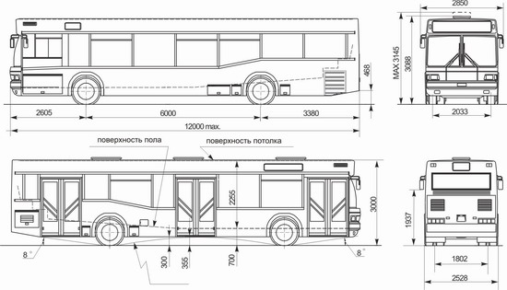
Габариты, мм:  длина  ширина  высота | 11985  2500  3056
База, мм | 6000
Колея, мм | 2046/1802
Высота пола, мм | 700
Радиус поворота, м | 11,3
Масса, кг:  в снаряженном состоянии  полная | 11800  18000
Число мест для пассажиров:  для сидения  общее  максимальное | 25-29  89-91  135
Двигатель:  тип  число цилиндров  рабочий объём, см²  мощность, л.с. | ЯМЗ-236НЕ  6  11150  230
Число передач | 5
Колёсная формула | 4x2
Размер шин | 11/70R22,5
Запас топлива, л | 220
Скорость максимальная, км/ч | 85
Контрольный расход топлива при скорости 60 км/ч, л/100 км | 24,0
Объектом проектирования является зона ТО-2 комплекса технического обслуживания и диагностики. Зона ТО-2 предназначена для проведения технического обслуживания автомобилей, а также для сопутствующего ремонта автомобилей и обеспечения работоспособного состояния подвижного. Под ТО понимают совокупность операций (регулировочные, смазочные, крепежные), цель которых предупредить возникновение неисправностей (повысить надежность) и уменьшить изнашивание деталей (повысить долговечность), а, следовательно, длительное время поддерживать автомобиль в состоянии постоянной технической готовности и исправности к работе.
3. РАСЧЕТНО-ТЕХНОЛОГИЧЕСКИЙ РАЗДЕЛ

Для выполнения технологического расчета принимается группа показателей из задания на проектирование и исходные нормативы ТО и ремонта. Из задания на проектирование принимаются.
Таблица 3.1
Марка автомобиля | МАЗ-104
Списочный состав, ед. | 210
Категория условий эксплуатации | III
Среднесуточный пробег одного автомобиля, км | 250
Средняя продолжительность работы автомобиля на линии, ч. | 12,8
Количество рабочих дней в году, дн. | 365
Пробег автомобиля с начала эксплуатации в долях от Lкр  менее 0,5  0,5-0,75  0,75-1  более 1 | 40  75  40  50
Количество автомобилей, прошедших капитальный ремонт, ед. | 45
t_{ВП} = 5 ч. 30 мин. и 14 ч. 00 мин.
t_{ВК} = 7 ч. 00 мин. и 15 ч. 00 мин.

3.1 Выбор исходных нормативов периодичности ТО и пробега до капитального ремонта и их корректирование.

3.1.1 Периодичность ТО:

L_{то-1} = L_{то-1}^{н} · К₁· К₃ (3.1)
L_{то-2} = L_{то-2}^{н} · К₁· К₃ (3.2)
L_{то-1}^{н} ; L_{то-2}^{н} - нормативная периодичность технических обслуживаний (принимается по таблице 2.2 [3]).
L_{то-1}^{н} = 3500 км
L_{то-2}^{н} = 14000 км
К₁ - коэффициент корректирования нормативов, учитывающий категорию условий эксплуатации (принимается по таблице 2.8 [3]).
К₁ = 0,8
К₃ - коэффициент корректирования нормативов, учитывающий природно-климатические условия и агрессивность окружающей среды (принимается по таблице 2.10 [3]).
К₃ = 1,0 (г.Иркутск, холодный климат, [3], стр.63)
L_{то-1} = 3500 · 0,8 · 0,9 = 2520 км
L_{то-2} = 14000· 0,8 · 0,9 = 10080 км
Проверяем кратность периодичности ТО со среднесуточным пробегом автомобилей:
n ₁ = = = 10,08 ≈ 10 (3.3)
n ₂ = = = 4 (3.4)
Скорректированные по кратности величины периодичности ТО:
L_{то-1} = n ₁ · L_{сс} = 10 · 250 = 2500 км
Принимаем L_{то-1} = 2500 км
L_{то-2} = n ₂ · L_{то-1} = 4 · 2500 = 10000 км (3.5)

Пробег до капитального ремонта:
L_{кр} = L_{кр}^{н} · К₁· К₂· К₃ (3.6)
L_{кр}^{н} – нормативный пробег до первого КР (принимается по таблице 2.3 [3]);
L_{кр}^{н} = 380000 км
К₁ - коэффициент корректирования нормативов, учитывающий категорию условий эксплуатации (принимается по таблице 2.8 [3]).
К₁ = 0,8
К₂ –коэффициент, учитывающий модификацию подвижного состава (принимается по таблице 2.9 [3]).
К₂ = 1,00
К₃ - коэффициент корректирования нормативов, учитывающий природно-климатические условия и агрессивность окружающей среды (принимается по таблице 2.10 [3]).
К₃ = 0,8
L_{кр} = 380000 · 0,8 · 1,0 · 0,8 = 243200 км
Проверяем кратность пробега до капитального ремонта с периодичностью ТО-1:
n ₃ = = = 97,28 (3.7)
Скорректированная по кратности величина пробега до капитального ремонта:
L_{кр} = n ₃ · L_{то-1} = 97 · 2500 = 242500 км. (3.8)

3.2 Выбор исходных нормативов продолжительности простоя подвижного состава в ТО и ремонте и их корректирование:

d_{ТО и ТР} = d_{ТО и ТР}^{н} · К₄’, дн./ 1000 км (3.9)
d_{ТО и ТР}^{н} - нормативная продолжительность простоя подвижного состава в ТО и ТР (принимается по таблице 2.6 [3]);
d_{ТО и ТР}^{н} = 0,50;
, где (3.10)
А₁, А₂, А_{n} – количество автомобилей, входящих в группу с одинаковым пробегом с начала эксплуатации;
К₄’_{(n)} – среднее значение коэффициента корректирования продолжительности простоя подвижного состава в ТО и ТР в зависимости от пробега с начала эксплуатации (принимается по таблице 2.11 [3]);
₌ 1,10
d_{ТО и ТР} = 0,50 · 1,10 = 0,55 дн./ 1000 км;

3.3 Определение коэффициента технической готовности:

α _{т} = (3.11)
L_{кр}^{ср} – средневзвешанная величина пробега автомобилей до капитального ремонта, км;
L_{кр}^{ср} = L_{кр} · ( 1 – 0,2 · ), км (3.12)
А_{кр} = 45 – количество автомобилей, прошедших капитальный ремонт;
А = 210 ед. – списочное количество автомобилей в АТП;
L_{кр}^{ср} = 242500 · ( 1 – 0,2 · ) = 232107 км;
d_{кр} – продолжительность пребывания подвижного состава в капитальном ремонте (принимается по таблице 2.6 [3]);
d_{кр} = 25 дн.
α _{т} = = 0,91

3.4 Расчет коэффициента использования автомобилей:

α _{и} = · α _{т} · К_{И} (3.13)
Д_{Р}^{Г} – рабочие дни в году на АТП;
Д_{Р}^{Г} = 365 дн.
К_{И} – коэффициент, учитывающий снижение использования технически исправных автомобилей в рабочие дни парка по эксплуатационным причинам, принимается в пределах 0,93…0,97.
К_{И} = 0,96 дн.
α _{и} = · 0,91 · 0,95 = 0,86;

3.5 Определение суммарного годового пробега автомобилей в АТП:

Σ L_{г} = 365 · α _{и} · L_{СС} · А_{и} (3.14)
Σ L_{г} = 365 · 0,86 · 250 · 210 = 16 479 750 км.

3.6 Определение годовой программы по ТО:

Количество ежедневных обслуживаний
N_{ЕО}^{Г} = (3.15)
N_{ЕО}^{Г} = = 65919 обслуж.
Количество УМР за год (для легковых автомобилей и автобусов)
N_{УМР}^{Г} = (1,10…1,15) N_{ЕО}^{Г} (3.16)
N_{УМР}^{Г} = 1,10 · 65919 = 72511 обслуж.
Количество ТО-2
N_{ТО-2}^{Г} = (3.17)
N_{ТО-2}^{Г} = = 1648 обслуж.
Количество ТО-1
N_{ТО-1}^{Г} = - N_{ТО-2}^{Г} (3.18)
N_{ТО-1}^{Г} = – 1648 = 4944 обслуж.
Количество сезонных обслуживаний за год
N_{СО}^{Г} = 2 · А (3.19)
N_{СО}^{Г} = 2 · 210 = 420 обслуж.

3.7 Расчет сменной программы по видам ТО

N_{ЕО}^{см} = (3.20)
N_{ТО-1}^{см} = (3.21)
N_{ТО-2}^{см} = (3.22)
С_{м} – число смен работы соответствующей зоны ТО (принимается по Приложению 8 Методических указаний)
N_{ЕО}^{см} = = 60 обслуж.
N_{ТО-2}^{см} = ≈ 3 обслуж.
N_{ТО-1}^{см} = ≈ 8 обслуж.
По результатам расчетов сменной программы по каждому виду ТО или диагностики принимается метод организации производства в соответствующей зоне ТО или посту диагностирования.
Принимаем следующие методы организации технологического процесса:
зона ЕО – поточный;
зона ТО-1 – тупиковый;
зона ТО-2 – тупиковый.

3.8 Определение трудоемкости технических воздействий:

t _{ТО-1} = t^{Н}_{ТО-1} · К₂ · К₅ · К_{М (1)} (3.23)
t_{ТО-2} = t^{Н}_{ТО-2} · К₂ · К₅ · К_{М (2)} (3.24)
t_{ЕО} = t^{Н}_{ЕО} · К₂ · К₅ · К_{М (ЕО)} (3.25)
К_{М (ЕО)} - коэффициент механизации, снижающий трудоемкость ЕО:
К_{М (ЕО)} = (3.26)
См = 55% - снижение трудоемкости за счет применения моечной установки;
Со = 15% - снижение трудоемкости путем замены обтирочных работ обдувом воздухом;
К_{М (ЕО)} = = 0,3;
К_{М (1,2)} - коэффициент механизации , снижающий трудоемкость ТО-1 и ТО-2 соответственно при тупиковом методе - К_{М (1,2)} = 1;
t^{Н}_{ЕО} , t^{Н}_{ТО-1} , t^{Н}_{ТО-2} – нормативная трудоемкость ТО (принимается по таблице 2.2 [3]);
t^{Н}_{ТО-1} = 6,60 чел.-ч,
t^{Н}_{ТО-2} = 25,80 чел.-ч,
t^{Н}_{ЕО} = 0,95 чел.-ч,
К₂ – коэффициент корректирования нормативов в зависимости от модификации подвижного состава (принимается по таблице 2.9 [3]);
К₅ – коэффициент корректирования нормативов в зависимости от количества обслуживаемых автомобилей на АТП (принимается по таблице 2.12 [3]).
t _{ТО-1} = 6,60 · 1,0 · 0,95 · 1 = 6,27 чел.-ч,
t_{ТО-2} = 25,80 · 1,0 · 0,95 · 1 = 24,51 чел.-ч,
t_{ЕО} = 0,95 · 1,0 · 0,95 · 0,3 = 0,27 чел.-ч;
Трудоемкость сезонного обслуживания:
t _{СО} = С_{СО} · t _{ТО-2} (3.27)
С_{СО} – принимается равной 0,3 (для холодного климата);
t _{СО} = 0,3 · 24,51 = 7,35 чел.-ч;
Удельная трудоемкость текущего ремонта:
t_{ТР} = t^{Н}_{ТР} · К₁ · К₂ · К₃ · К_{4(ср)}· К₅, чел.-ч / 1000 км, где (3.28)
t^{Н}_{ТР} – нормативная трудоемкость ТР (принимается по таблице 2.2 [3]);
t^{Н}_{ТР} = 6,90 чел.-ч / 1000 км;
К₁ - коэффициент корректирования нормативов, учитывающий категорию условий эксплуатации (принимается по таблице 2.8 [3]).
К₂ – коэффициент корректирования нормативов в зависимости от модификации подвижного состава (принимается по таблице 2.9 [3]);
К₃ - коэффициент корректирования нормативов, учитывающий природно-климатические условия и агрессивность окружающей среды (принимается по таблице 2.10 [3]).
К₄’_{(n)} – среднее значение коэффициента корректирования удельной трудоемкости текущего ремонта в зависимости от пробега с начала эксплуатации;
, где (3.29)
А₁, А₂, А_{n} – количество автомобилей, входящих в группу с одинаковым пробегом с начала эксплуатации
К₄’_{(n)} – среднее значение коэффициента корректирования продолжительности простоя подвижного состава в ТО и ТР в зависимости от пробега с начала эксплуатации (принимается по таблице 2.11 [3]);;
₌ 1,10
К₅ – коэффициент корректирования нормативов в зависимости от количества обслуживаемых автомобилей на АТП (принимается по таблице 2.12 [3]).
t_{ТР} = 6,90 · 1,2 · 1,0 · 1,2 · 1,10 · 0,95 = 10,38 чел.-ч / 1000 км
По результатам выбора и расчетов показателей ТО и ремонта составляем таблицу 3.2.
Таблица 3.2
Исходные  нормативы |  | Коэффициенты корректирования |  |  |  |  |  |  | Скорректированные  нормативы
Обозначение | Вели-чина | К₁ | К₂ | К₃ | К_{4(ср)} | К₅ | К_{М} | К_{рез} | Обозначение | Вели-чина
L_{то-1}^{н}, км | 3500 | 0,8 |  | 0,9 |  |  |  | 0,72 | L_{то-1}^{н}, км | 2500
L_{то-2}^{н}, км | 14000 | 0,8 |  | 0,9 |  |  |  | 0,72 | L_{то-2}^{н}, км | 10000
t^{Н}_{ЕО}, чел.-час | 0,95 |  | 1 |  |  | 0,95 | 1 | 0,95 | t_{ЕО}, чел.-час | 0,27
t^{Н}_{ТО-1} , чел.-час | 6,60 |  | 1 |  |  | 0,95 | 1 | 0,95 | t_{ТО-1} , чел.-час | 6,27
t^{Н}_{ТО-2} , чел.-час | 25,80 |  | 1 |  |  | 0,95 | 0,3 | 0,29 | t_{ТО-2} , чел.-час | 24,51
t^{Н}_{ТР},  чел.-час/1000км | 6,90 | 1,2 | 1 | 1,2 | 1,10 | 0,95 |  | 1,50 | t_{ТР},  чел.-час/1000км | 10,38
L_{КР}^{н}, км | 380000 | 0,8 | 1 | 0,8 |  |  |  | 0,64 | L_{КР}, км | 243200
d_{ТОи ТР}^{н},  дн/1000км | 0,5 |  |  |  | 1,10 |  |  | 1,10 | d_{ТОи ТР},  дн/1000км | 0,55
d_{КР}^{н}, дн | 25 |  |  |  |  |  |  |  | d_{КР}, дн | 25

3.9 Определение общей годовой трудоемкости технических воздействий (ТО-2)

Годовая трудоемкость ТО-2:
Т^{г}₂ = t_{ТО-2} · N_{ТО-2}^{Г} + Т^{г}_{сп.р(2)} , чел.-ч. (3.30)
Годовая трудоемкость сопутствующего ремонта при проведении ТО-2:
Т^{г}_{сп.р(1)} = С_{тр} · t_{ТО-2} · N_{ТО-2}^{Г} , чел.-ч. (3.31)
С_{тр} – регламентированная доля сопутствующего ремонта при проведении ТО;
С_{тр} = 0,15…0,20;
Т^{г}_{сп.р(2)} = 0,2 · 24,51 · 1648 = 8078 чел.-ч;
Годовая трудоемкость ТО-2:
Т^{г}₂ = 24,51 · 1648 + 8078 = 48 470 чел.-ч.

3.10 Определение количества ремонтных рабочих на объекте
проектирования

Число производственных рабочих мест и рабочего персонала:
Р_{Я} = чел. (3.32)
Р_{Ш} = чел. (3.33)
- годовая трудоемкость соответствующей зоны ТО, ТР, цеха, поста и т.д., чел.-час;
Р_{Я} – число явочных, технологически необходимых рабочих или количество рабочих мест, чел.;
Р_{Ш} – штатное число производственных рабочих, чел.;
Ф_{РМ} – годовой фонд рабочего времени одного рабочего места (номинальный), (принимается по Приложению 2 Методических указаний), ч;
Ф_{РМ} = 2010 ч.
Ф_{РВ} – годовой фонд рабочего времени штатного рабочего, (принимается по Приложению 2 Методических указаний), ч;
Ф_{РВ} = 1780 ч.
Р_{Я} = = 24,11
Принимаем Р_{Я} = 24 чел.
Р_{Ш} = = 27,23
Принимаем Р_{Ш} = 27 чел.

Расчетные показатели по объекту проектирования сводим в таблицу 3.3.

Таблица 3.3
Наименование показателя | Условное обозначение | Единица измерения | Величина показателя
Наименование показателя | Условное обозначение | Единица измерения | расчетная | принятая
Годовая производственная программа
- по ЕО | N_{ЕО}^{Г} | Обсл. | 65919 | 65919
- по ТО-1 | N_{ТО-1}^{Г} | Обсл. | 4944 | 4944
-по ТО-2 | N_{ТО-2}^{Г} | Обсл. | 1648 | 1648
- по СО | N_{СО}^{Г} | Обсл. | 420 | 420
Сменная производственная программа
- по ЕО | N_{ЕО}^{см} | Обсл. | 60,2 | 60
- по ТО-1 | N_{ТО-1}^{см} | Обсл. | 2,72 | 3
- по ТО-2 | N_{ТО-2}^{см} | Обсл. | 8,18 | 8
Общая годовая трудоемкость работ ТО-2 в АТП | Т^{Г}_{ТР} | Чел.-ч. | 48 470 | 48 470
Количество производственных рабочих по объекту проектирования
явочное | Р_{Я} | Чел. | 24,11 | 24
штатное | Р_{Ш} | Чел. | 27,23 | 27

4. ОРГАНИЗАЦИОННЫЙ РАЗДЕЛ

4.1 Выбор метода организации производства ТО и ТР на АТП

Среди прочих методов организации производства ТО и ремонта в настоящее время наиболее прогрессивным является метод, основанный на формировании ремонтных подразделений по технологическому принципу (метод технологических комплексов) с внедрением централизованного управления производством (ЦУП).
Основные организационные принципы этого метода заключаются в следующем:
1. Управление процессом ТО и ремонта подвижного состава в АТП осуществляются централизовано отделом (центром) управления производством;
2. Организация ТО и ремонта в АТП основывается на технологическом принципе: формирования производственных подразделений (комплексов), при котором каждый вид технического воздействия (ЕО, TO-I, ТО-2, Д-l, Д-2, ТР автомобилей, ремонт агрегатов) выполняется специализированными подразделениями;
3. Подразделения (бригады, участки и исполнители), выполняющие однородные виды технических воздействий, для удобства управления ими объединяются в производственные комплексы:
-комплекс технического обслуживания и диагностики (ТОД); - комплекс текущего ремонта (ТР);
- комплекс ремонтных участков (РУ),
4. Подготовка производства (комплектование оборотного фонда, доставка агрегатов, узлов и деталей на рабочие места и с рабочих мест, мойка агрегатов, узлов и деталей перед отправкой в ремонт, обеспечение рабочим инструментом, перегон автомобилей в зонах ожидания ТО и ремонта) осуществляется централизованно комплексом подготовки производства (ПП);
5. Обмен информацией между отделом управления и всеми производственными подразделениями базируется на двусторонней диспетчерской связи, средствах автоматики и телемеханики.
Схема централизованного управления производством при методе технологических комплексов приведена на схеме 4.1. Схема управления объектами проектирования по ТО и ТР представлена на схеме 4.2.

Схема 4.1
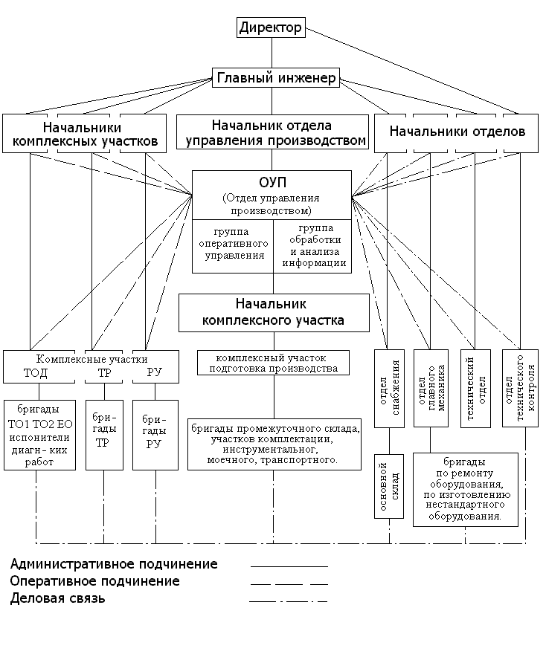
4.2 Схема управления зоной ТО-2

Схема 4.2
Начальник комплекса ТОД
Мастер зоны ТО-2
Рабочее место №2
Рабочее место №…

ЦУП
Рабочее место №1

Административное подчинение ________
Оперативное подчинение

4.3 Схема технологического процесса на объекте проектирования
Схема 4.3
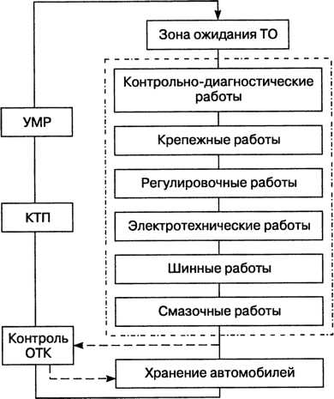

4.4 Выбор режима работы производственных подразделений

Таблица 4.1
Наименование производственных подразделений | Режим работы подразделений
Наименование производственных подразделений | Число дней работы в году | Число смен работы в сутки | Продолжи-тельность смены | Период выполнения смены
Зона ЕО | 365 | 3 | 7 | I , II и III
Посты Д-1 и Д-2 | 302 | 2 | 8 | I и II
Зона ТО-1 | 302 | 2 | 8 | II и III
Зона ТО-2 | 302 | 2 | 8 | I и II
Зона ТР | 357 | 3 | 7 | I , II и III
Ремонтные участки | 302 | 2 | 8 | I и II
Совмещенный суточный график работы автомобилей на линии представлен на схеме 4.4.
Схема 4.4
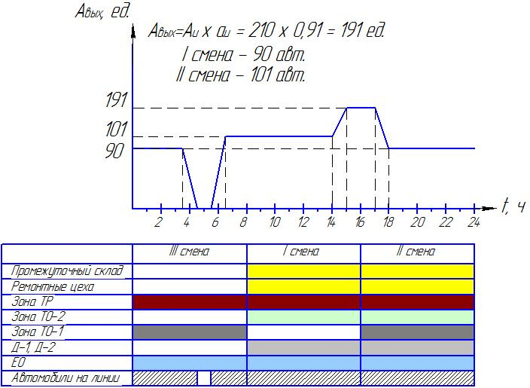

4.5 Расчет количества постов в зоне ТО-2

Расчет количества постов зоны ТО-2 проводим для организации производства ТО и ремонта автомобильного транспорта тупиковым методом (универсальные посты).
, где
- такт поста, т.е. время обслуживания автомобиля на посту, мин.
- ритм производства, т.е. время одного обслуживания, мин.
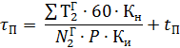
К_{н} – коэффициент неравномерности загрузки постов (принимается по Приложению 21 Методических указаний);
К_{н} = 1,09
Р – численность одновременно работающих на посту (принимается по Приложению 22 Методических указаний);
Р = 4 чел.
К_{И} – коэффициент использования рабочего времени поста (принимается по Приложению 23 Методических указаний);
К_{И} = 0,97
t_{П} – время установки автомобиля на пост и съезда с него (принимается равным 1-3 мин);
t_{П} = 2 мин.
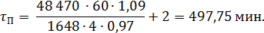
Ритм производства рассчитываем по формуле:
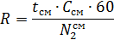
t_{см} – продолжительность работы зоны ТО за одну смену, ч (см. табл.4.1);
С_{см} – число смен (см. табл.4.1);
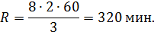
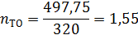
Принимаем количество постов ТО-2 равным двум.
4.6 Распределение работ по ТО-2
Таблица 4.2
Виды работ | Трудоемкость |  | Р^{я}_{расч} (чел)
Виды работ | % | чел.час | Р^{я}_{расч} (чел)
Диагностические | 5 | 2423,5 | 1,20
Крепежные | 46 | 22296,2 | 11,09
Регулировочные | 8 | 3877,6 | 1,93
Смазочные, заправочные | 10 | 4847,0 | 2,41
Электротехнические | 8 | 3877,6 | 1,93
ТО системы питания | 3 | 1454,1 | 0,72
Шинные | 2 | 969,4 | 0,48
Кузовные | 18 | 8724,6 | 4,34
ИТОГО | 100 | 48470 | 24,11

4.6 Подбор технологического оборудования
Таблица 4.3
Наименование  оборудования | Тип  модель |  | Число единиц | Габаритные размеры, мм | Площадь, занимаемая оборудованием,  м² | Мощность,  кВт
Верстак слесарный | ПИ-113 |  | 2 | 1740х740 | 1,28 | -
Подъемник для  вывешивания автомобилей | ПТО-16М |  | 1 | 1174х700 | 0,82 | 3,0
Гайковёрт | ПС 181 |  | 1 | 1340х800 | 1,07 | 1,0
Прибор для проверки фар | К310 |  | 1 | 825х700 | 0,57 | -
Нагнетатель смазки | С-321М |  | 1 | 600х400 | 0,24 | 0,55
Колонка  маслораздаточная | М-5 |  | 1 | 810х760 | 0,61 | 1,1
Установка для очистки центробежных фильтров | ОН-251 |  | 1 | 1250х340 | 0,42 | 1,5
Машина для мойки воздушных фильтров | МО-18 |  | 1 | 1000х600 | 0,6 | 3
Тележка-ёмкость для  слива масла из колёсной передачи | ПИ-742М |  | 1 | 1100х440 | 0,48 | -
Установка для заправки трансмиссионных масел | С-223 |  | 1 | 550х730 | 0,4 | -
Установка передвижная для сбора масла | С-508 |  | 1 | 730 х 550 | 0,4 | -
Тележка с набором  инструмента для ремонта а/м | 519 |  | 1 | 815х500 | 0,4 | -
Ёмкость для слива и  заправки охлаждающей  жидкости | ПИ-140 |  | 1 | 1270х540 | 0,68 | 0,18
Шкаф для узлов и деталей | ПИ-85 |  | 1 | 2000х570 | 1,14 | -
Стенд для проверки  пневмооборудования а/м | К-245 |  | 1 | 2100х530 | 1,113 | 3

4.7 Расчет производственной площади

Площади производственных помещений определяют одним из следующих методов:
- аналитически (приближенно) по удельной площади, приходящейся на один автомобиль, единицу оборудования или одного рабочего;
- графически (более точно) по планировочной схеме, на которой в принятом масштабе вычерчиваются посты (поточные линии) и выбранное технологическое оборудование с учетом категории подвижного состава и с соблюдением всех нормативных расстояний между автомобилями, оборудованием и элементами зданий;
- графо-аналитически (комбинированный метод) путем планировочных решений и аналитических вычислений.
При наличии настольного, переносного оборудования и приборов, а также настенного подвесного оборудования в суммарную площадь должны входить площади столов, верстаков и стеллажей, на которых устанавливается оборудование и приборы, а не площади самого оборудования. Если оборудование занимает меньшую площадь в плане, чем площадь устанавливаемого на него автомобиля, то в суммарную площадь оно не включается.
Площадь зоны ТО-2:
(4.1)
где $К_{\text{ПЛ}}$- коэффициент плотности расстановки постов и оборудования, зависящий от назначения производственного помещения.
$\sum{F}\text{ок}$- суммарная площадь оборудования в плане, расположенного вне площади, занятой автомобилями, $м^{2}$.
$F_{А}$- площадь, занимаемая автомобилям в плане, $м^{2}$.
$П$- расчетное число постов в соответствующей зоне.
F_{ТО-2}= 4,5(29,952+11,50) = 243,25 м²
Принимаем стандартную сетку колонн 18х12 метров.

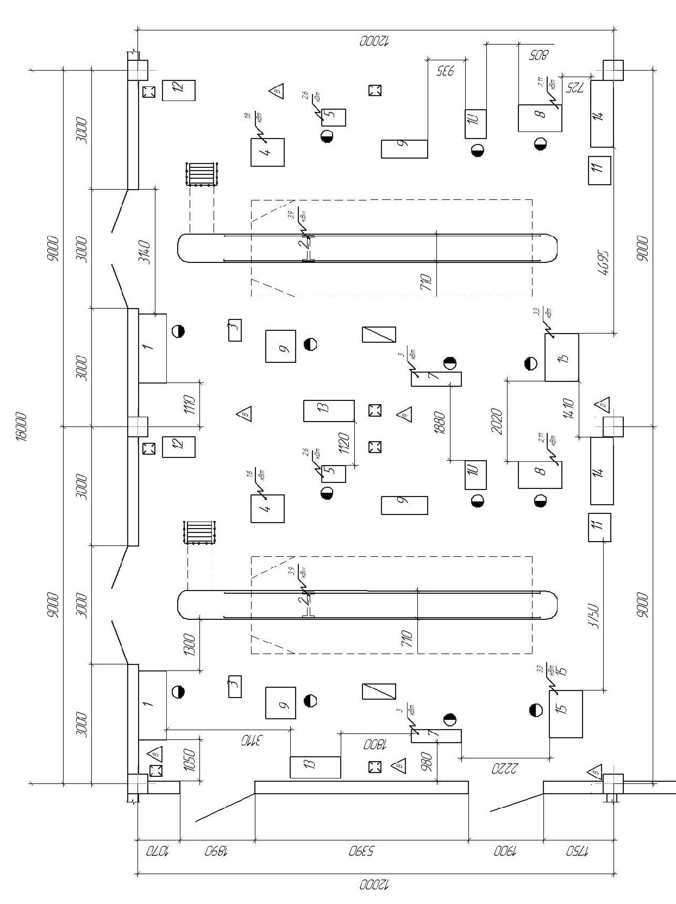
ЗАКЛЮЧЕНИЕ

В курсовом проекте рассматривается автотранспортное предприятие г. Иркутска. Был произведен расчет программы предприятия, определена трудоемкость работ и количество производственных рабочих.
В организационной части определены перспективные методы работы предприятия и, в частности, зоны ТО-2 по обслуживанию автобусов МАЗ-104. Подобрано оборудование для зоны ТО-2 комплекса технического обслуживания и диагностики АТП.

ЛИТЕРАТУРА

- Б.Н.Суханов, И.О.Борзых, Ю.Ф.Бедарев "Техническое обслуживание и ремонт автомобилей", Москва, Транспорт, 1985г.
- Краткий автомобильный справочник, НИИАТ, Москва, Транспорт, 1986г.
- Положение о техническом обслуживании и ремонте подвижного состава автомобильного транспорта, Москва, Транспорт, 1986г
- Г.М. Напольский "Технологическое проектирование автотранспортных предприятий", Москва, Транспорт, 1985г.
- Г.В.Крамаренко, И.В.Барашков "Техническое обслуживание автомобилей", Москва, Транспорт, 1982г.
- Общесоюзные нормы технологического проектирования предприятий для автомобильного транспорта. ОНТП-01-86, Горький, 1990г.
- Методические указания по выполнению курсового проекта по техническому обслуживанию и ремонту подвижного состава АТП. Н.Новгород, РЗАТТ, 1999г.
- Табель технологического оборудования и специализированного инструмента для автотранспортных предприятий и баз централизованного технического обслуживания автомобилей Министерства автомобильного транспорта РСФСР, Москва, Минавтотранс РСФСР, 1983 г.

